【党旗飘飘】安全应急学院公共事业管理本科生党支部召开党组织生活会——全面学习解读十九届六中全会精神时间：2021-11-16
为了紧跟习近平总书记的步伐，不断巩固党员们的政治修养，2021年11月11日，安全应急学院公管党支部在线上召开了“全面学习解读十九届六中全会”主题党组织生活会。此次会议由支部金梦婷同学主持，党支部全体成员参加。
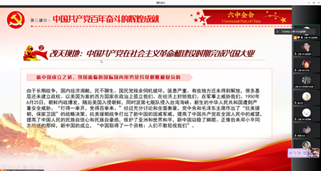
十九届六中全会重点研究全面总结了党的百年奋斗的重大成就和历史经验。会议第一部分，主持人向大家介绍了十九届六中全会的概况，通过对整个会议议程的描述以及各个时间点进行的过程进行了简单说明，提炼出“百年奋斗”、“优异的答卷”、“新的赶考之路”等一系列关键词。主持人向大家提出问题“为何要总结党的百年奋斗的重大成就和历史经验？”并作出解答：“以史为鉴，可以知兴替”，要“从党的百年奋斗中看清楚过去我们为什么能够成功、弄明白未来我们怎样才能继续成功”。
会议第二部分主持人向大家介绍了会议中提到了一些前瞻性问题，借鉴历史优秀经验，在新征程上继续前进。第三部分聚焦中国共产党奋斗百年的辉煌成就，向大家展示了中国共产党成立到现在的伟大成就和历史性建设。
会议最后，同学们交流对此次会议的感受，支部成员们纷纷表示，将继续加强学习，不忘初心再出发，勇担重任立潮头。此次党组织生活会圆满结束。
(通讯员：赵钰炜 审核：张缔)

